Muret

Etudes climatologiques à l’usage du pilote

2024

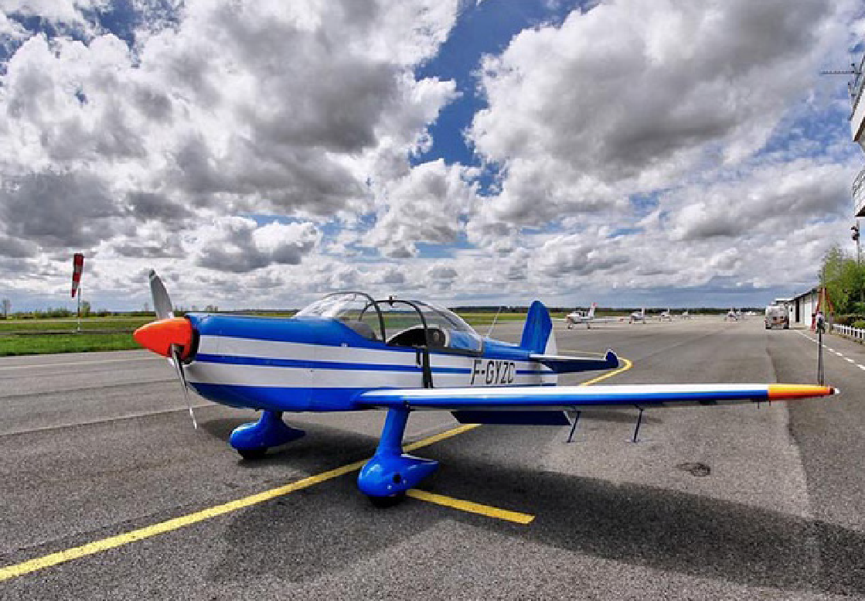

Ecole Nationale de l’Aviation Civile enac.fr

**Temps présent**

Cae nihillo repudaescius imus, offic toriata venestibus et moluptatur aped ea nonsequi odiae. Iqui reperumquis dus debitae ribus, is sitiatetur, voluptiatem ipsandeni dolor audandipici sandaepudis volorpo ribuscidus et et od mi, im



*Répartition -RA Répartition BR*



# 1

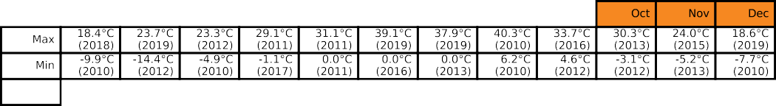

**2**